C U R R I C U L U M V I T A E

Daniel Andrés Martínez Urrutia

Magister en finanzas con cuatro idiomas y experiencia docente en la Universidad de Chile y La Universidad Católica de Chile.
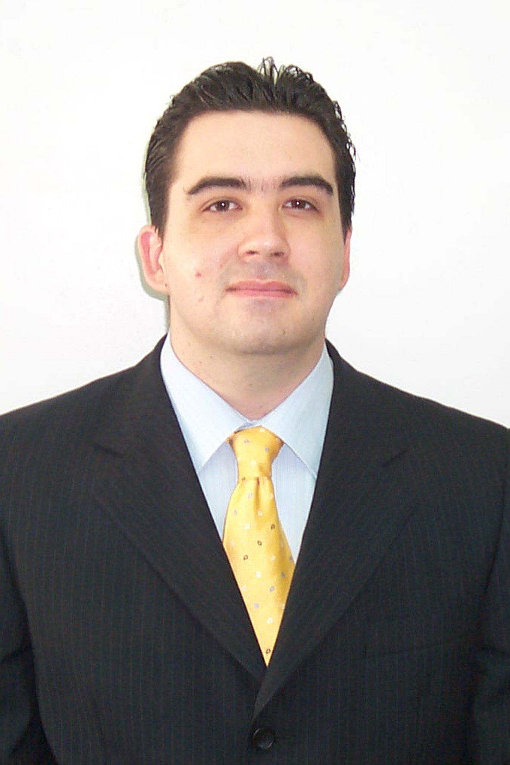
Lugar y fecha de nacimiento: Guayaquil, 14 de Abril de 1978
Edad: 32 años
Estado civil: Soltero
Email: danielm316@hotmail.com

Experiencia laboral Profesional:

- Parisinet. (Mar.2005 – Dic.2008)
  - Realizar investigaciones de modelos predictivos para diversos escenarios económicos
- Escuela Policía de Investigaciones de Chile (May. 2007 – Dic. 2007)
  - Evaluación de Proyectos
  - Análisis de costos
  - Proyección de gastos

Experiencia laboral Académica:

- Ayudante de Cátedra de la Pontificia Universidad Católica de Santiago de Chile. (Ene.2008 – Dic.2008)
  - Cátedra Asignada “Finanzas Corporativas” del Magíster en Finanzas
- Ayudante de Cátedra de la Universidad de Chile Santiago de Chile (Ene. 2005 – Dic. 2008)
  - Investigaciones asignadas:
    - Redes Neuronales
    - Lógica Borrosa
    - Autómatas Celulares
    - Algoritmos Genéticos
  - Asistente de investigaciones
  - Profesor guía de Tesis de Grado de Master en Finanzas Ejecutivo
  - Asistente de las Cátedras del MBA:
    - Valorización de Carteras y Activos Financieros
    - Investments
    - Administración de Carteras Nivel II

- Profesor de la Universidad Católica de Santiago de Guayaquil. (Feb.2009 –Hasta la actualidad)
  - Cátedra asignada “National and Foreign Investments and Risk Management” Quinto Semestre.
  - Cátedra asignada ”Strategic Planning II” Octavo Semestre.
  - Cátedra asignada ”Banking OperationsI” Octavo Semestre.

Estudios realizados:

- Magíster en Finanzas – Universidad de Chile 2004 - 2006
- Ingeniero en Gestión Empresarial mención en Finanzas – UTEG 1998 – 2002
- Bachiller Comercio y Computación – Instituto Integral Sudamericano 1990-1995
- Primaria - Colegio Alemán Humbolt 1983-1989

Papers publicados:

- Algoritmos Genéticos y Redes Neuronales Aplicado a Acciones Asiáticas (Cladea 2005)
- Autómatas Celulares Aplicados a los Índices de América del Norte (Congreso Internacional de Finanzas 2007)
Artículos publicados:
- Física Quántica y Finanzas Quánticas (Palestra 2009)
- Algoritmos Genéticos Aplicados a Soluciones Empresariales (Palestra 2011)

Idiomas:

- Inglés: Nivel Avanzado
- Español: Lengua Materna
- Alemán: Nivel Básico
- Francés: Nivel Básico

Habilidades Computacionales:

- Microsoft Excel: Nivel Experto
- Microsoft PowerPoint: Nivel Avanzado
- Microsoft Visual Basic: Nivel Experto
- Eviews: Nivel Avanzado
- Matlab: Nivel Intermedio
- SPSS: Básico

Referencias personales:

Dr. Antonino Parisi Fernández
Director de Magister en Finanzas Ejecutivo Universidad de Chile 00-56-2-978-3373

Dr. Franco Parisi Fernández
Gerente Financiero de Parisinet y Vice-Decano de la Facultad de Economía y Negocios de la Universidad de Chile 00-56-2-978-3484

Ing. Gabriel Bitar Cabezas
Gerente General Importadora Jalach S.A. 04-288-5879 09-979-3113

Dr. Marcos Reinoso Aguirre
Profesor de la Universidad Católica de Santiago de Guayaquil 099760760

